# Chuleta de Análisis de Insights

Para realizar un análisis integral del negocio es importante seguir un enfoque estructurado que vaya de lo general a lo específico. Comenzaremos con una visión general de las ventas totales, luego analizaremos la tendencia de las mismas, profundizaremos en los productos y finalmente examinaremos el comportamiento de los clientes y de los pedidos.

**Preguntas esenciales a hacer en el momento de comenzar analizar:**

Ventas, Productos, Clientes

Negocio, Pregunta, Consulta

**Negocio:** Como va el negocio, Total de venta del año anterior, del comienzo del año hasta la actualidad. Ventas por secciones.

**Productos:** Que productos son los más vendidos. Que productos son los mas vendidos en cada sección. Rendimiento o ventas de cada sección. Cuales son los productos mas vendidos en termino de cantidad y en termino de ganancia.

**Clientes:** Identificar los clientes que mas ganancias generan con sus compras. Los clientes mas frecuentes (Estos últimos no siempre coinciden). La media de la ganancias o ticket promedio obtenida de la compra de los clientes. Cuantos pedidos totales se han realizado (Por mes e Históricamente). Cual es el valor promedio por pedido.

**0. Entendiendo los datos**

**Pregunta:** ¿Qué datos contiene la tabla a analizar?

SELECT *

FROM tickets

LIMIT 100;

**VENTAS Y TENDENCIA**

**1. Visión General de Ventas Totales**

**Pregunta 1:** ¿Cuál es el **ingreso total** generado por el negocio?

SELECT SUM(precio_total) AS ingreso_total  
FROM tickets;

OUTPUT:

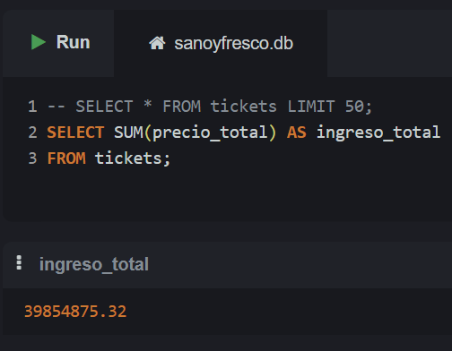

**2. Tendencias de Ventas en el Tiempo**

**Pregunta 2:** ¿Cómo ha sido la **tendencia de ingresos mensuales**?

SELECT strftime('%Y-%m', fecha) AS mes, SUM(precio_total) AS ingreso_mensual  
FROM tickets  
GROUP BY mes  
ORDER BY mes;

-- **strftime** ('%Y-%m', fecha) es una función que formatea una fecha y hora en una cadena de texto.

•**'%Y-%m'** es el formato que se aplica a la fecha. Significa que la fecha se convertirá en una cadena que representa el año (YYYY) y el mes (MM), separados por un guion. Por ejemplo, si la fecha es **'2023-07-15'**, strftime la convertirá en **'2023-07'**.

Opción en MySql:

SELECT DATE_FORMAT(Fecha_Venta,'%Y-%m') AS mes, ROUND(SUM(Total_Venta),2) AS ingreso_mensual

FROM ventas_supermercado_pronta

GROUP BY mes

ORDER BY mes;

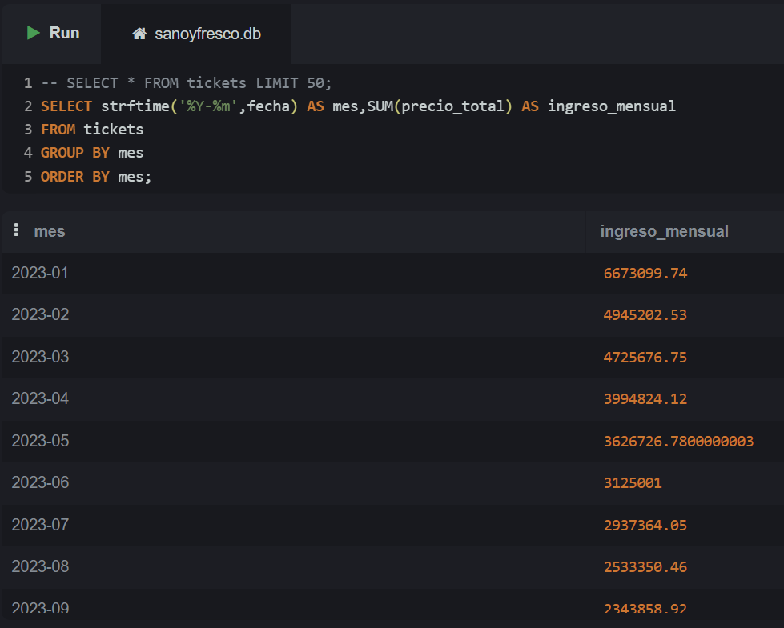

**PRODUCTOS Y SECCIONES**

**3. Análisis por Departamento y Sección**

**Pregunta 3:** ¿Cuál es el **rendimiento de cada departamento** en términos de ventas?

SELECT id_departamento, SUM(precio_total) AS ventas_departamento  
FROM tickets  
GROUP BY id_departamento  
ORDER BY ventas_departamento DESC;

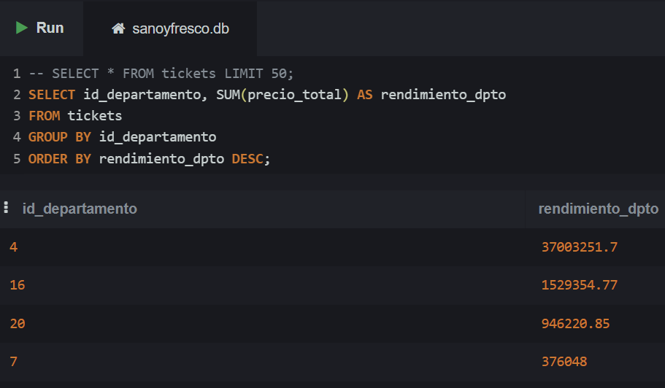

**Pregunta 4:** ¿Cómo se **distribuyen las ventas entre las diferentes secciones**?

SELECT id_seccion, SUM(precio_total) AS ventas_seccion  
FROM tickets  
GROUP BY id_seccion  
ORDER BY ventas_seccion DESC;

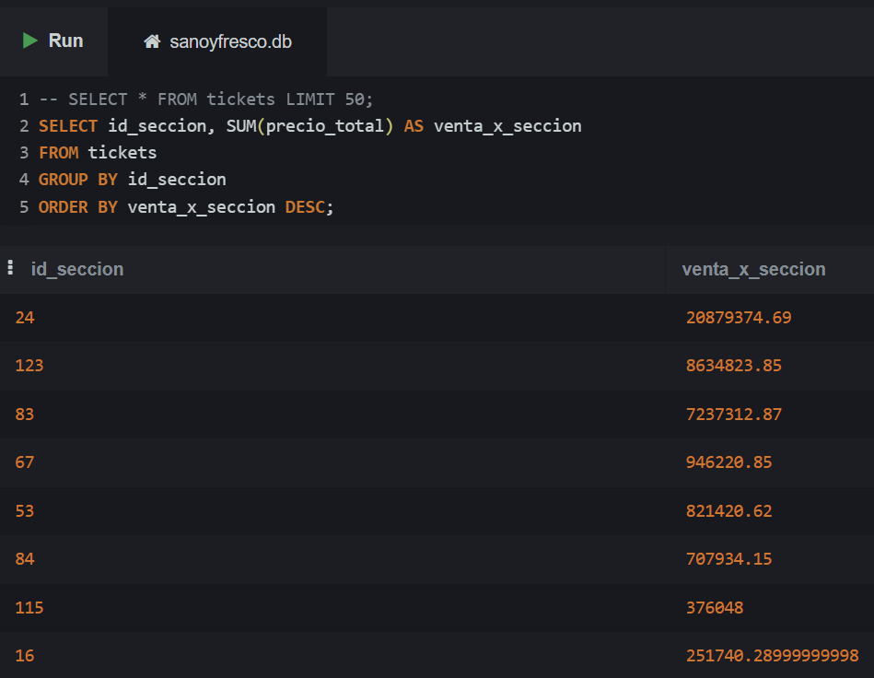

**4. Análisis de Productos**

**Pregunta 5:** ¿Cuáles son los **10 productos más vendidos** en cantidad?

SELECT nombre_producto, SUM(cantidad) AS total_vendido  
FROM tickets  
GROUP BY nombre_producto  
ORDER BY total_vendido DESC  
LIMIT 10;

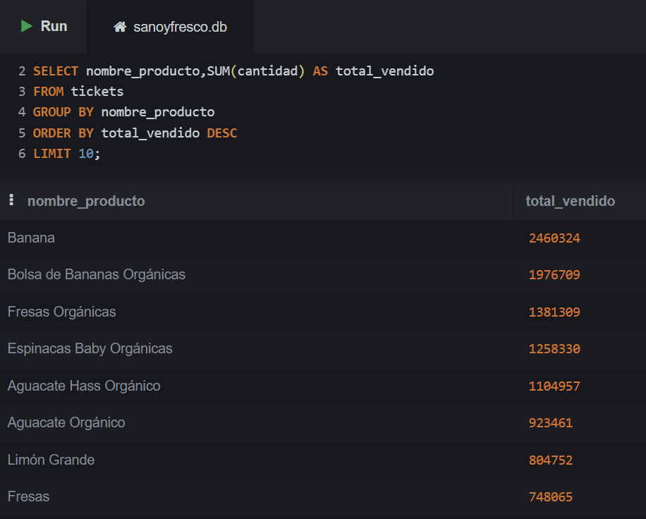

**Pregunta 6:** ¿Qué **10** **productos generan más ingresos**?

SELECT nombre_producto, SUM(precio_total) AS ingreso_producto  
FROM tickets   
GROUP BY nombre_producto  
ORDER BY ingreso_producto DESC  
LIMIT 10;

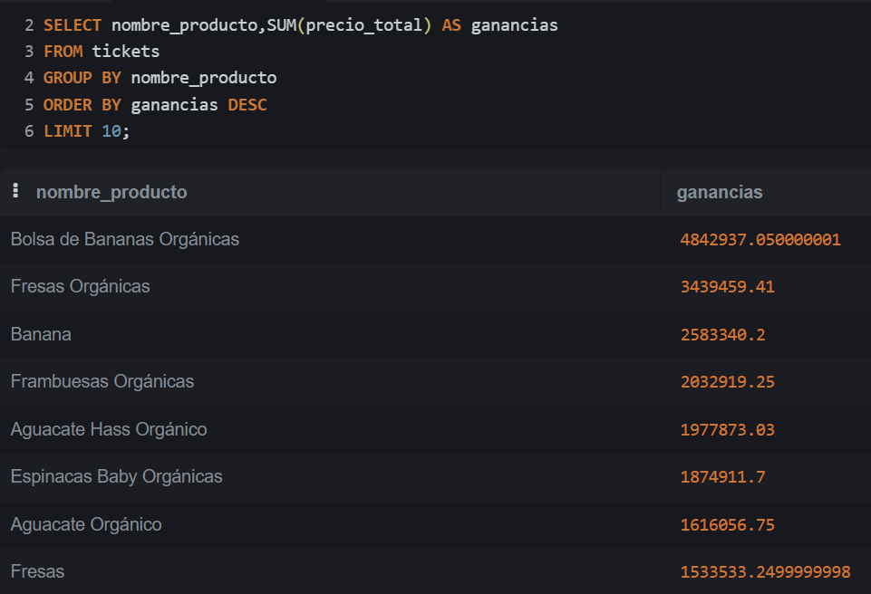

**CLIENTES Y PEDIDOS**

**5. Comportamiento de los Clientes**

**Pregunta 7:** ¿Quiénes son los **20 clientes que más compran** en términos de ingresos?

SELECT id_cliente, SUM(precio_total) AS ingreso_cliente  
FROM tickets  
GROUP BY id_cliente  
ORDER BY ingreso_cliente DESC  
LIMIT 20;

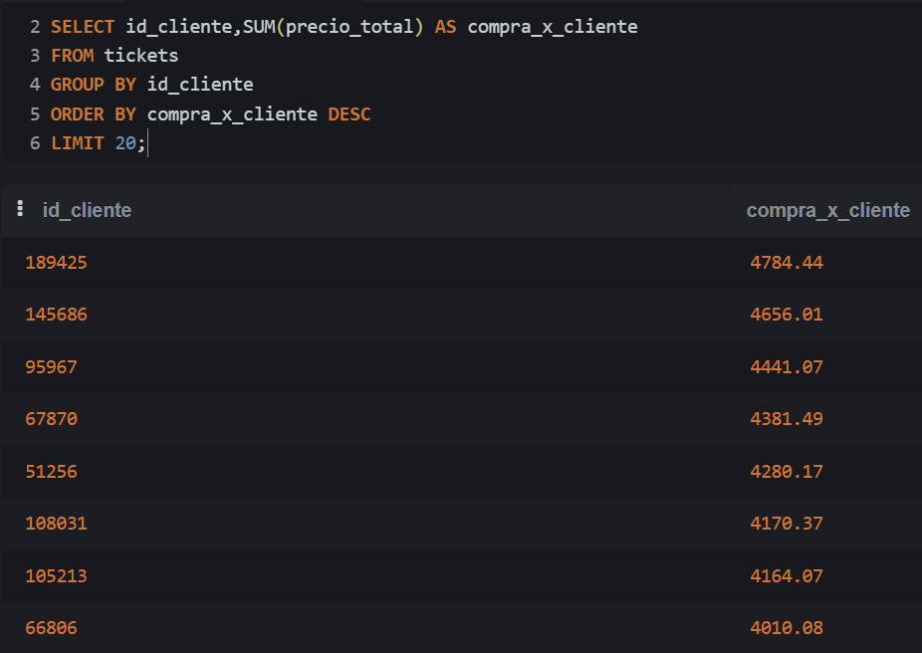

**Pregunta 8:** ¿Cuál es la **compra media por cliente**?

SELECT AVG(compra_total_cliente) AS compra_media_por_cliente

FROM (

SELECT id_cliente, SUM(precio_total) AS compra_total_cliente

FROM tickets

GROUP BY id_cliente ) subconsulta;

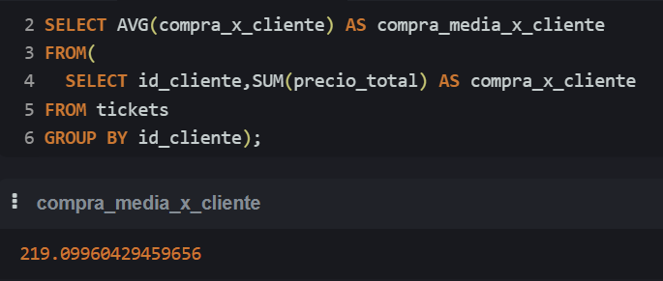

Como la tabla no se encuentra ordenada por cliente (porque en la columna de id_cliente, el mismo se repite porque cada vez que el cliente realiza una compra de un producto diferente dentro de la misma compra… se lo ingresa nuevamente). Si simplemente se hace un AVG solo promediaríamos la compra de cada cliente, promediando la cantidad de veces que compro por los montos individuales que compro. Pero lo que se busca es promediar todas las compras y NO la compra agrupada de cada cliente.

Por ello aquí surge la utilidad de una SUBQUERY, esta permitirá sacar el total de cada compra de cada cliente, por un lado, y por otro lado, teniendo ese resultado anterior, recién en ese punto realizar el promedio de todas las compras.

**6. Análisis de Pedidos**

**Pregunta 9:** ¿Cuántos **pedidos totales** se han realizado?

SELECT COUNT(DISTINCT id_pedido) AS total_pedidos  
FROM tickets; -- Se coloca la DISTINCT para que cuente los registros unicos y no tome en cuente registros repetidos

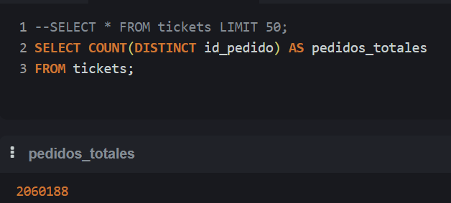

**Pregunta 10:** ¿Cuál es el **valor promedio por pedido**?

SELECT AVG(total_pedido) AS valor_promedio_pedido  
FROM (

SELECT id_pedido, SUM(precio_total) AS total_pedido  
FROM tickets  
GROUP BY id_pedido  
) subconsulta;

Primero en la SUBQUERY se obtiene el total total por pedidos (sumando las ganancias) y agrupandolas por el id_pedido.

Una vez obtenido eso se realiza el promedio del total de los pedidos para resolver la consulta

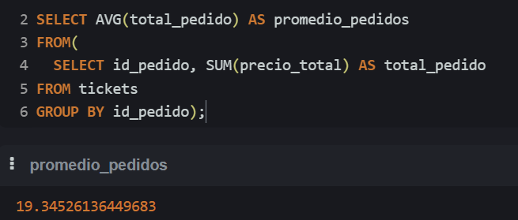

**ANEXO: Chuleta sintaxis de consulta SQL**

SELECT *#Los campos que queremos sacar*

id_cliente, SUM(ventas) AS ventas_cliente

FROM *#De qué tabla los queremos sacar*

ventas

WHERE *#Si queremos hacer filtros*

pais = 'ESPAÑA'

GROUP BY *#Si queremos agrupar algo*

id_cliente,

ORDER BY *#Si queremos ordenar la salida*

ventas_cliente DESC

LIMIT *#Para que no salgan todos los datos*

10;

**Una vez obtenidos los Resultados se deben generar el informe de los datos obtenidos:**

**Para ello se utliza el framework de Piramide:**

El framework de comunicación en pirámide (inspirado en el método Pyramid Principle de Barbara Minto) es una forma estructurada de presentar resultados de análisis de datos yendo de lo más importante a los detalles, como si fuera una pirámide invertida. Aquí te lo explico en simples pasos:

**1. Idea clave (Cima de la pirámide)**

* **Empieza con tu conclusión principal** (el *insight* más importante).  
  *Ejemplo*: *"Las ventas cayeron un 20% por falta de tráfico en la web"*.
* **Objetivo**: Que tu audiencia entienda el mensaje central en los primeros 10 segundos.

**2. Argumentos principales (Nivel intermedio)**

* **Soporta tu conclusión con 3-5 puntos clave** (ordenados por importancia).  
  *Ejemplo*:
  1. *"El tráfico orgánico bajó un 35% por cambios en el algoritmo de Google"*.
  2. *"La campaña de redes sociales no generó leads suficientes"*.
  3. *"La competencia aumentó su inversión en publicidad"*.

**3. Datos y detalles (Base de la pirámide)**

* **Incluye datos duros, gráficos o análisis técnicos** solo si son necesarios.  
  *Ejemplo*:
  + *"Gráfico A: Tendencia de tráfico web vs. ventas (enero-junio)"*.
  + *"Tabla B: Comparación de inversión en publicidad vs. competencia"*.

**¿Por qué funciona?**

* **Adaptado a cómo procesa información el cerebro**: Primero lo importante, luego los detalles.
* **Evita que tu audiencia se pierda**: Si el tiempo es limitado, se quedan con la conclusión clave.
* **Fácil para tomar decisiones**: Los ejecutivos suelen querer primero el *"qué"* y luego el *"por qué"*.